
DOMAINES:
MALARIA,

Soumis par le FO Ernest KAMBALE
Le 23 /Juillet /2026

FUNDING LEVEL: $XX

SUBMISSION DATE: XX
Subtitle line 1, Arial regular 14pt expanded
[HAUT LOMAMI]
RAPPORT MENSUEL D’ACTIVITES
Mois de juin 2026
Meeting targets and maintaining epidemic control (epic) project

cOoperative agreement no.
7200AA19CA00002
PERIOD OF PERFORMANCE:
XX – December 31, 2025

FUNDING LEVEL: $XX

SUBMISSION DATE: XX
Subtitle line 1, Arial regular 14pt expanded

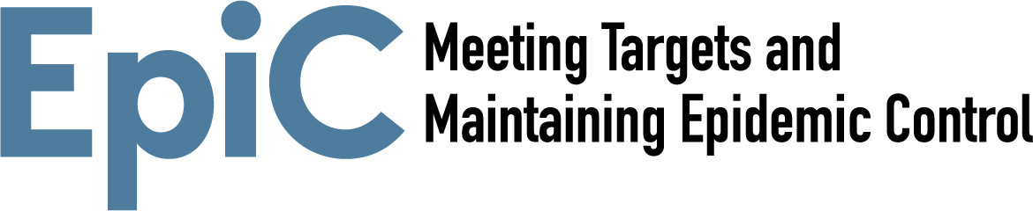

Table des matières
- Sigles et acronymes
- Résumé exécutif
  - Paludisme
  - Taux de réalisation des activités

I. Résultats clés par objectif et par domaine technique
II. Coordination du programme et engagement des parties prenantes
III. Histoires de succès et leçons apprises
IV. Défis
V. Activités prioritaires pour le prochain mois
Annexe A : Matrice de suivi et d’évaluation des performances
Annexe B: Photos de mise en oeuvre

- Sigles et acronymes
ACT Artemisinin-based Combination Therapy
AIDS Acquired Immune Deficiency Syndrome
ANC Antenatal care
ASPY Artesunate-Pyronaridine
BA Breakthrough ACTION
BCZ Bureau Central de la Zone
CHIS Community Health Information System
CHISU Country Health Information Systems and Data Use
CHW Community Health Worker
DHIS2 District Health Information System 2
DHMTs District Health Management Teams
DoS U.S. Department of State
DPHC Directorate of Primary Health Care
EID Early Infant Diagnosis
EmONC Emergency obstetric and neonatal care
EMR Electronic Medical Record
ENAP Every Newborn Action Plan
EPI Expanded Programme on Immunization
Epic Meeting Targets and Maintaining Epidemic Control
EVD Ebola Virus Disease
FHI 360 Family Health International
GHSC-PSM Global Health Supply Chain-Procurement and Supply Management project
GO Grants Officer
GOR Grants Officer Representative
HBHI High Burden High Impact
HIS Health Information System/s
HIV Human Immunodeficiency Virus
HNQIS Health Network Quality Improvement System
HQ Headquarters
HRH Human Resources for Health
IA2030 Immunization Agenda 2030
iCCM integrated Community Case Management
IHP Integrated Health Program
IM Impact Malaria
IMNCI integrated management of newborn and child illness
IPTp intermittent preventive treatment in pregnancy
IYCF infant and young child feeding
LEAP Term Exceptional Technical Assistance Project
LLIN long-lasting insecticidal nets
M&E Monitoring and Evaluation
MFOs Malaria field officers
MMS multiple micronutrient supplementation
MOH Ministry of Health
mRDTs Malaria Rapid Diagnostic Tests
MUAC Mid-upper arm circumference
NMCP National Malaria Control Programme
OJT On-the-job training
OTSS+ Outreach Training and Supportive Supervision plus
PE Peer Educator
PEV Programme Elargi de Vaccination
PHUs Primary Health Units
PMELP Performance Monitoring, Evaluation and Learning Plan
PMI President's Malaria Initiative
PMTCT Prevention of Mother-to-Child Transmission of HIV
PNCHOL MD Programme National de Lutte contre le Choléra et les Maladies Diarrhéiques
PNC Post-Natal care
PNDS-PS Plan National de Développement Sanitaire-Prevoyance Social
PNIRA Programme National de lutte contre Infections Respiratoires Aigües
PNLP Programme National de Lutte contre le Paludisme
PNSMN Plan National Stratégique Multisectoriel de Nutrition
PNSR Programme National de Santé de la Reproduction
PRONANUT Programme National de Nutrition
PSN Plan stratégique National
SNSAP Système nutritionnel de surveillance et d’alerte précoce
TA Technical Assistance
TB Tuberculosis
UHC Universal Health Coverage
USAID United States Agency for International Development
USG United States Government
ZS Zone de santé

- Résumé exécutif

- Paludisme
Dans la province du Haut Lomami, le projet EpiC étant en présence minimale, il est à préciser que les activités ont commencé effectivement ce mois de juin avec l’élaboration des différents TDR dont certaines DA ont été approuvées et que d’autres n’ont pas de suite jusque-là. Grace à l’appui du gouvernement américains, le programme permis à ce que 56667 enfants de moins de 5 ans et 46282 de plus de 5 ans suspects PALU à subir un test de diagnostique ; 72384 cas de paludisme confirmés ont été soigné selon la politique nationale dont 39983 enfants de moins de 5 ans ; 13413 femmes enceintes ont reçu les 3 doses de la SP à la CPN ; 2794 femmes enceintes ont reçu la MII lors de leur première visite et 2187 enfants ont reçu la MII avant leur 1er anniversaire lors des séances de vaccination. Notons une rupture de la MII dans la province, la dernière livraison dans les zones de santé date de mars 2026.
Malgré certains défis tels que signalés dans le corps de ce rapport, ce mois a été pour l’implémentation des activités du programme.
- Taux de réalisation des activités
Tableau I : Réalisation des activités, nombre et pourcentage
Rubriques | Nombre | Pourcentage
Nombre total d’activités prévues durant le mois | 7
Activité finalisée et rapport approuvé | 0 | 0%
Activité déjà finalisée mais rapport non encore disponible | 1 | 14.28%
Activité en cours | 1 | 14.28%
Activité dont le déclencheur déjà approuvé | 0 | 0%
Activité non réalisée | 5 | 71.4%
Commentaires:
On note un faible taux de realization des activités pour ce mois de juin,
parmi les 5 activités non réalisées:
- 1 activité a été annulée 2.1.2;
- l’activité 1.2.2 a été planifiée mais le TDR n’a pas été élaboré
- l’activité 3.1.3 relative à l’appui connexion internet; la DA n’est pas approuvée jusque là
- l’activité 3.1.3 relative à l’appui aux reunions de monitorage; la DA a été approuvée au mois de Juillet 2026
- l’activité 3.3.3 relative à la revue GAS, la DA a été approuvée au mois de juillet

I. Résultats clés par objectif et par domaine technique
Code de l'activité | Activités réalisées | Réalisations | Défis rencontrés | Solutions et adaptations apportées | Priorités de suivi/Actions pour le mois prochain | Contributions des partenaires/Facteurs facilitateurs
Objectif 1. Accroître l'adoption des pratiques et services en matière de santé maternelle, néonatale et infantile, de lutte contre le paludisme, de vaccination et de nutrition
Activité 1.1 : Accroître la sensibilisation et l’adoption, par les soignants et la communauté, de pratiques vitales en matière de santé maternelle, néonatale et infantile, de paludisme, de vaccination et de nutrition.
2.2.3 | NA
1.1.2 | NA
1.1.3 | NA
Activité 1.2 Développer les plateformes de gestion intégrée des cas communautaires (GICC) pour le paludisme, la pneumonie et la diarrhée dans les 9 provinces
1.2.1 | NA
1.2.2 | Sélection des sites GICC à appuyer | 70 Sites GICC ont été séléctionnés dans 5 ZS dont KAMINA, BUKAMA, KITENGE, MULONGO et MUKANGA ; à revitaliser dans le cadre du projet | Les sites GICC en besoin de ravitalisation sont pour le plus dans les ZS éloignées | Nous avons soumis un TDR pour réaliser l’activité malgré le budget | Formation et dotation en petits matériels et outils | RAS
1.2.3 | NA
Activité 1.3 Renforcer les liens entre la communauté et les installations
1.3.1 | NA
1.3.2 | NA
1.3.3 | NA
Objectif 2 : Renforcer la qualité des services vitaux de santé maternelle, néonatale et infantile, de nutrition et de lutte contre le paludisme aux points de prestation de services
Activité 2.1 Évaluer la capacité des établissements à fournir des services de soins obstétricaux et néonatals d'urgence (SONU) en établissement, à traiter la malnutrition aiguë sévère (MAS) et le paludisme.
2.1.1 | NA
2.1.2 | NA
2.1.3 | NA
Activité 2.2 Renforcer les capacités du personnel de santé en matière de services vitaux de santé maternelle, néonatale et infantile
2.2.1 | NA
2.2.2 | NA
2.2.3 | NA
Activité 2.3 : Soutien à la supervision intégrée
2.3.1 | NA
2.3.2 | NA
2.3.3 | NA
Objectif 3 : Renforcer les systèmes de santé pour accroître l’autonomie
Activité 3.1 Renforcer les systèmes de données sur la santé maternelle, néonatale et infantile, la nutrition et le paludisme afin d’améliorer la prise de décision programmatique
3.1.1 | NA
3.1.2 | NA
3.1.3 | Quantification des outils de rapportage | Nous avons fait la quantification des outils de rapportage pour les ESS de la province à l’occurrence les canevas SNIS selon le type (CS, Hôpital et BCZ)  144 canevas SNIS BCZ  477 canevas SNIS type Hôpital  6084 canevas SNIS type CS | RAS | RAS | Faire le suivi de la reprographie de ces outils | RAS
3.1.3 | Appui de monitorage au niveau des ZS | Nous avons transmis la DA pour un montant de 1400 $ pour appuyer la tenue des réunions de monitorage dans 5 ZS entre autres : LWAMBA, MUKANGA, KITENGE, BAKA et KAMINA | Retard de validation de la DA pour couvrir le mois de juin | Reporter les activités pour le mois de juin 2026 | Pousser pour que l’activité soit réalisée au mois de juillet | RAS
3.1.3 | Appui en Internet pour la saisie des données dans les ZS, Info SAN et PNLP | Nous avons transmis la DA pour la réalisation de cette activité depuis le 1er juin 2026 pour un montant de 2700$us | La DA n’a pas de suite jusque là | Refaire le TDR | Réaliser l’activité au mois de juillet | RAS
Activité 3.2 Évaluer et renforcer les systèmes de surveillance de la santé maternelle, néonatale et infantile, de la nutrition et du paludisme
3.2.1 | NA
3.2.2 | NA
3.2.3 | NA
Activité 3.3 Améliorer la chaîne d'approvisionnement des produits essentiels de santé maternelle, néonatale et infantile, de lutte contre le paludisme et de nutrition
3.3.1 | Réunion UTGL d’analyse des données SIGL | L’activité a été réalisée, une séance d’analyse des données s’est tenue dans la salle de réunion de la CDR | RAS
3.3.1 | Mission de triangulation des données | La DA soumise a été validée vers la fin du mois | Validation tardive de la DA | Projeter l’activité au mois de juillet 2026 | Réaliser la mission au mois de juillet | RAS
3.3.2 | NA
3.3.3 | Appui à la revue GAS | Activité initialement prévue pour la S4 du mois, n’a pas eu lieu | Approbation tardive de la DA | Projeter l’activité au mois de juillet 2026 | Réaliser l’acti6vité au mois de juillet 2026 | RAS
 | Mission de coaching et réponse au plan de renforcement des ZS | Activité non planifié
Activité 3.4 Coordination
3.4.1 | NA
3.4.2 | NA
3.4.3 | NA
Activité 3.5 Renforcer les capacités et les systèmes de préparation aux situations d'urgence
3.5.1 |  | Activité non planifiée
3.5.2 |  | Activité non planifiée |  |  | Réaliser l’activité au mois de juillet dans le contexte MVE
3.5.3 |  |  | Village reach assure déjà le transport des échantillons dans la DPS |  |  | Village reach

II. Coordination du programme et engagement des parties prenantes
Malaria
Dans le cadre du Paludisme, le projet Epic reste le seul appui pour la province, aucun autre partenaire. Toutefois, je note un rôle important de la cellule de surveillance épidémiologique de la DPS qui collecte et analyse hebdomadairement les données de morbidité et mortalité et cherche des solutions.
HMIS
OMS : fournir un appui dans le cadre de surveillance des maladies à caractère épidémiologique (PFA, Rougeole…) avec l’appui des structures de base
Village Reach : assure le transport des échantillons et le suivi de résultats
SANRU : assure l’appui dans la vaccination
Médicaments
CHEMONICS : assure la gestion de la chaine d’approvisionnement des intrants de lutte contre le paludisme jusque dans les établissements de soins de santé.
III. Histoires de succès et leçons apprises
3.1 Histoire de succès
- Malaria
Grace à l’appui à l’organisation des réunions de monitorage dans les ZS, les indicateurs malaria sont traités avec intérêt et la qualité des données attire de plus en plus l’attention
  - Leçons apprises
L’accompagnement des ZS permet l’amélioration de la qualité des données et des indicateurs
IV. Défis
Défi 1 :
Le retard d’approbation des DA impacte négativement la réalisation des activités planifiées
Reponse 1:
Faire un suivi rapproché une fois la DA soumise avec implication de toutes les parties prenantes

V. Activités prioritaires pour le prochain mois
Pour le mois prochain, les activités prioritaires sont :
- 3.3.1. La mission de triangulation des données SIGL
- 3.3.3. La tenue de la revue GAS
- 3.1.3. L’appui des ZS pour l’organisation des réunions de monitorage L’appui des ZS en internet
- 1.2.2. La revitalisation des sites GICC
- 3.5.2. évaluation rapide du plateau technique des ZS en haut risque MVE

Annexe A : Matrice de suivi et d’évaluation des performances

Annexe B: Photos/images de la mise en œuvre de l’activité
Photo 1  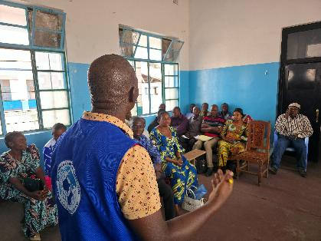 | Photo 2  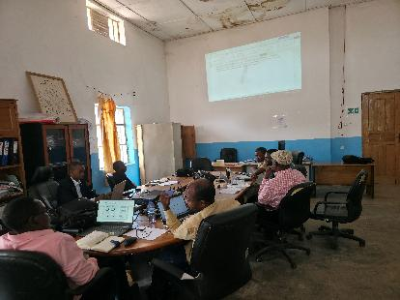 | Photo3
Brève description de l’image  Participation à la réunion de monitorage dans la ZS KAMINA | Participation à la réunion de l’UTGL

